

**LAPORAN WORKSHOP MENDONGENG**

**“BERCERITA DARI HATI”**

**PERPUSTAKAAN SEKOLAH SUKMA BANGSA BIREUEN**

**TAHUN 2019**

1. **Latar Belakang**

Seiring perkembangan teknologi, kegiatan mendongeng saat ini nyaris terlupakan dan tergerus oleh kecanggihan gawai yang tidak jarang membuat anak menjadi abai akan dunia sekitarnya. Padahal. mendongeng merupakan keterampilan berbahasa lisan yang bersifat produktif. Dimana keterampilan mendongeng sangat penting bagi pertumbuh kembangan komunikasi dan pembentukan karakter bagi anak melalui cerita hasil rekayasa imajinatif, dengan alur cerita yang sederhana dan mengandung pesan mulia bermakna, namun tidak benar-benar terjadi.

1. **Tujuan**

1. Meningkatkan kesadaran guru akan pentingnya mendongeng bagi anak.

2. Mengenalkan tentang tata cara mendongeng yang benar.

3. Menumbuhkan minat baca dan karakter pada anak.

1. **Tempat dan Waktu Kegiatan**

|  |  |  |
| --- | --- | --- |
| 1. | Tempat | : Ruang Meeting Sekolah Sukma Bangsa Bireuen |
| 2. | Waktu | : Hari Sabtu, Tanggal 19 Oktober 2019 |
| 3. | Pukul | : 09.00 – 15.10 WIB |

1. **Sasaran Kegiatan**

Sasaran utama peserta kegiatan Workshop Mendongeng berjumlah 50 peserta. Sedangkan jumlah peserta yang menghadiri Workshop berjumlah 52 peserta yang terdiri dari 25 peserta umum, 16 peserta undangan dinas, dan 11 peserta yang berasal dari Sekolah Sukma Bangsa.

1. **Narasumber**

1. Indriani, S.Pd (Bunda Indri) : (Ketua Kampung Dongeng Medan)

2. Veny Fitriyanti, S.Sos : (Relawan Kampung Dongeng Medan)

1. **Susunan Acara Seminar**

08.00 – 08.30 : Registrasi Peserta

08.30 – 09.00 : Penampilan dongeng Bunda Indri

09.00 – 09.05 : Pembukaan

09.05 – 09.10 : Sambutan dari Manajemen Sekolah (Kepsek SMP)

09.10 – 09.20 : Coffee Break

09.20 – 12.30 : Workshop

12.30 – 13.30 : Ishoma

13.30 – 15.00 : Workshop

15.00 – 15.10 : Penutup

1. Anggaran Kegiatan

|  |  |  |  |
| --- | --- | --- | --- |
| No | Rincian | Dana Masuk | Pemakaian |
| 1 | Dana Bos SD,SMP dan SMA | 2,556,000 |  |
| 2 | Honor Narasumber 1 |  | 1,500,000 |
| 3 | Transport Narasumber 1 |  | 280,000 |
| 4 | Spanduk |  | 200,000 |
| 5 | Makan siang peserta |  | 400,000 |
| 6 | Snack peserta |  | 110,000 |
| 7 | Permen |  | 30,000 |
| 8 | Semangka |  | 36,000 |
|  | Jumlah total | | 2,556,000 |

1. **Refleksi Kegiatan**
2. . Problematika

a. Kesalahan pada penulisan nomer sertifikat

b. Keterlambatan peserta menghadiri acara

c. Ketidak tahuan peserta tentang durasi acara

1. Rekomendasi

a. Lebih mematangkan konsep sebelum, selama, dan sesudah acara.

b. Memperbanyak persiapan persiapan dari teknis hingga non-teknis.

c. Lebih sering melakukan koordinasi sebelum, selama dan sesudah acara.

I**. Penutup**

Demikian Laporan Pertanggungjawaban Kegiatan Workshop Mendongeng “**Bercerita dari Hati**” kami susun. Dengan adanya kegiatan ini diharapkan dapat menumbuhkan ketrampilan guru dalam memotivasi minat baca anak. Dan semoga kegiatan ini dapat terlaksana secara rutin kedepannya. Atas segala dukungan terhadap kegiatan ini kami ucapkan terima kasih.

1. **Foto Kegiatan**

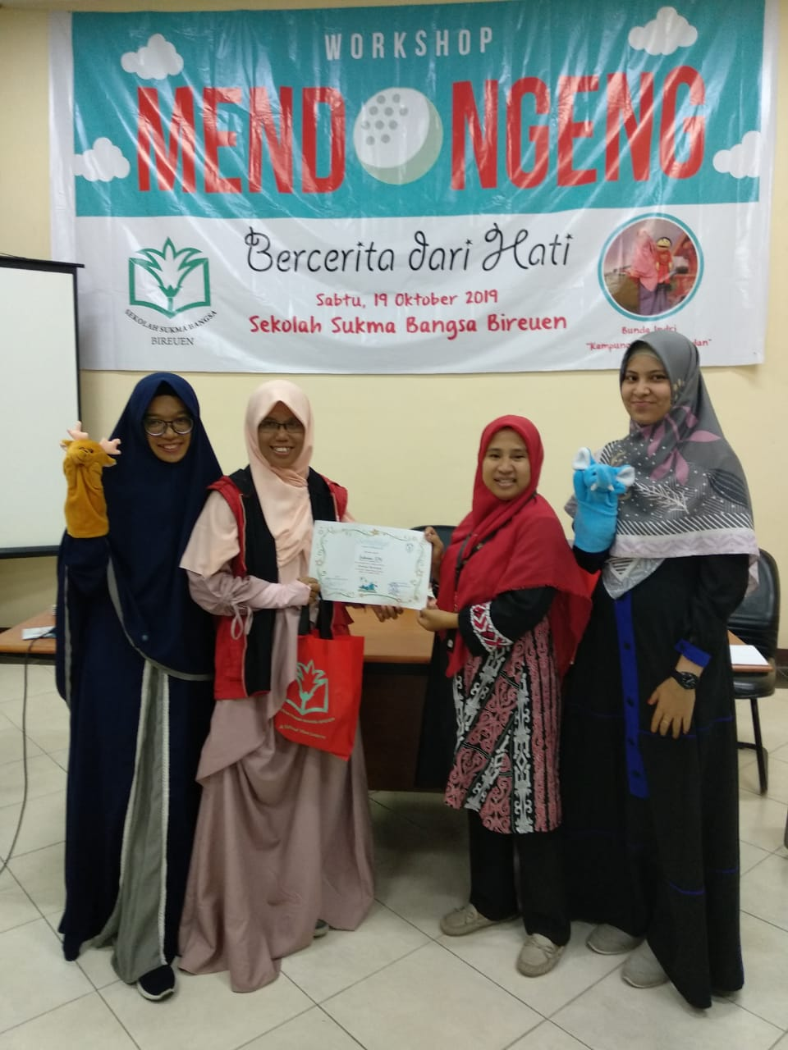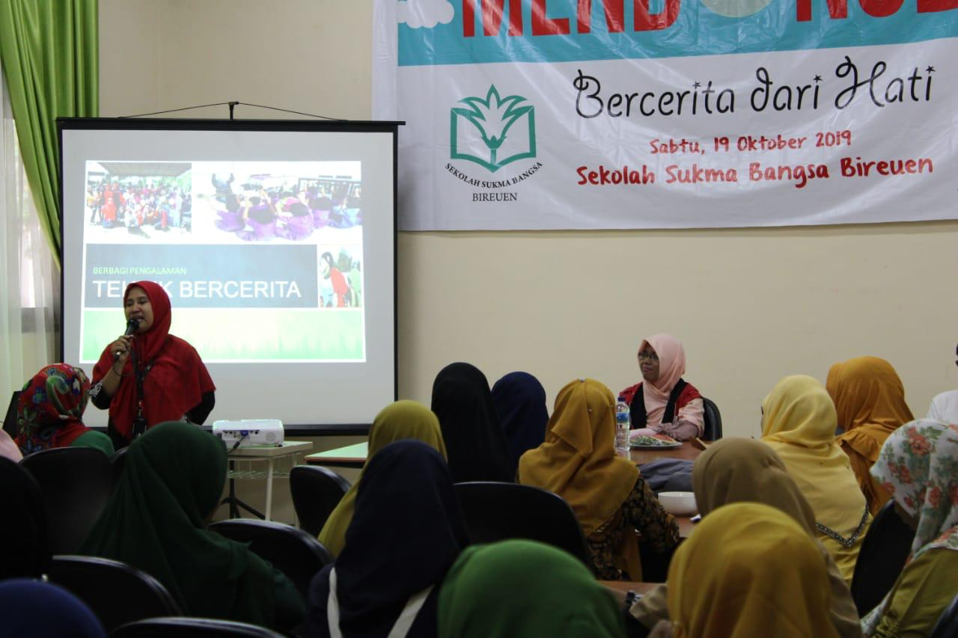

Bireuen, 19 Oktober 2019

Asisten Pustakawan

Annisa Ziqra

Asisten Pustakawan

Fi Amrina Fadhlina

Mengetahui,

Direktur

Sekolah Sukma Bangsa

Kepala Perpustakaan

Sekolah Sukma Bangsa

Jamilah Akbar

Siti Alpiyah